AGOSTO CULTURAL GARGANTILLA 2018
MIERCOLES 01/08 | JUEVES 02/08 | VIERNES 03/08 | SÁBADO 04/08 | DOMINGO 05/08 | LUNES 06/08
RASTREO NIÑOS (11h) | JUEGO DE LA OCA IGUALITARIA (11h PABELLON) | TALLER PULSERAS SOLIDARIAS  (11H PABELLÓN) | MARCHA SENDERISTA (7.45 CONTROL FIRMAS EN PABELLÓN) |  | TALLER MÁSCARAS (11H PABELLÓN)
AQUAGYM (18H EN PISCINA NATURAL) | BINGO (22H) PABELLÓN | DJ (23 H PISCINA NATURAL) | BINGO ( 22H CHIRINGUITO) |  | TU CARA ME OCHENTA  (22.30 H PABELLON)
MARTES 07/08 | MIÉRCOLES 08/08 | JUEVES 09/08 | VIERNES 10/08 | SÁBADO 11/08 | DOMINGO 12/08
PATINANDO JUNTOS. (11h) PABELLLÓN | PETANCA NIÑOS (10.30 H) | CONTINUACIÓN DE TALLERES (11H PABELLÓN) | CONTINUACIÓN DE TALLERES (11 H PABELLÓN) | DÍA SOLIDARIO Y COMIDA SOLIDARIA | MISA EN HONOR A LOS EMIGRANTES (11h)
FRUTOLINO Y LA MAGIA DE LA FRUTA (22H) PLAZA MAYOR | MAGIA Y CANTACUENTOS (19.30 EN LA PLAZA MAYOR) | VERSOS EMPEDRADOS (22H) BARRIO PERCHÉ LECTURA Y EXPOSCIÓN DE LOS CONCURSO | FIESTA DE LA ESPUMA E HINCHABLES (18H PLAZA MAYOR) | ACTUACIONES DE NIÑOS Y JÓVENES (22.30 H PABELLÓN) | 7ª DEGUSTACIÓN PRODUCTOS TÍPICOS  (12H)

EXPOSICIÓN FOTOGRÁFICA: MIRA Y DONA VIDA (ADMO) SALÓN CULTURAL (DEL LUNES 6 AL VIERNES 10
Viernes 10 de agosto
11.00h Continuación de talleres. Pabellón.
18.00h Fiesta de la espuma e hinchables. Plaza Mayor
18.00-20.00h Exposición fotográfica: MIRA Y DONA VIDA. Salón cultural
Sábado 11 de agosto (Día Solidario)
12.00h Mercadillo solidario. Y a continuación comida solidaria. Pabellón.
22.30h Actuaciones de niñ@s y jóvenes. Pabellón
Domingo 12 de agosto
11.00h Misa en honor a los Emigrantes.
12.00h 7ª Degustación de productos típicos. Plaza Mayor.

COLABORADORES:
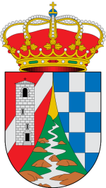
Ayuntamiento de Gargantilla
Asociaciones del Municipio
Chiringuito y Bar Submarino
CGB Informática
DIVA
Mancomunidad “Valle del Ambroz”
Vecinos de Gargantilla

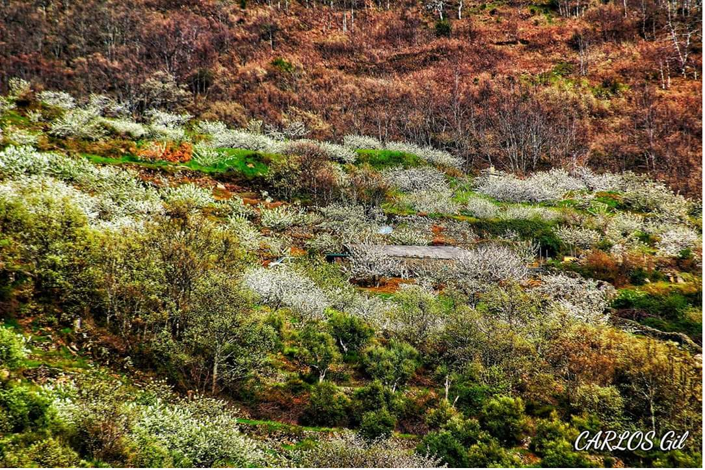

No creamos el paraíso, vivimos en él.
Xiii agosto cultural
Gargantilla
Del 1 al 12 de agosto
PROGRAMACIÓN
Miércoles 1 de agosto
11.00h Rastreo Urbano. Niñ@s de 5 a 7 acompañados. Hasta 12 años. Pabellón. Inscripción previa.
18.00h Aquagym. Para todos los públicos. Piscina natural.
Jueves 2 de agosto
11.00h Juego de la oca igualitaria. Niñ@s entre 6 y 12 años. Previa inscripción.
22.00h Bingo. Pabellón.
Viernes 3 de agosto
11.00h Taller de pulseras solidarias. Pabellón. Inscripción previa.
23.00h Fiesta Holi. Todos a bailar. En la piscina Municipal.

Sábado 4 de agosto
7.45h Marcha Senderista “Picute- Fuente Chorrito” Salida: Pabellón. 12km. Dificultad Media. Inscripción hasta el jueves 2 de agosto a las 13h. Cuota: 2€ (incluye bocadillo y agua).
22.00h Bingo. Piscina municipal.

Lunes 6 de agosto
11.00h Taller de máscaras. Pabellón. Previa inscripción.
18.00-20.00h Exposición fotográfica: MIRA Y DONA VIDA. Salón cultural
22.30h Tu cara me ochenta. Pabellón.

Martes 7 de agosto
11.00h Patinando juntos. Niñ@s a partir de 5 años. Pabellón.
18.00-20.00h Exposición fotográfica: MIRA Y DONA VIDA. Salón cultural
22.00h Frutolino y la magia de la fruta. Plaza de Mayor.

Miércoles 8 de agosto
10.30h Petanca niñ@s. En las escuelas.
18.00-20.00h Exposición fotográfica: MIRA Y DONA VIDA. Salón cultural.
20.00h Cantacuentos y magia. Patrocinado por GGB Informática. Plaza Mayor.
Jueves 9 de agosto
11.00h Continuación de talleres. Pabellón
18.00-20.00h Exposición fotográfica: MIRA Y DONA VIDA. Salón cultural
18.30 Petanca adultos. En las escuelas
22.00h Versos empedrados. Lecturas de poesías del concurso infantil y exposición de dibujos del concurso infantil.

